Сигналізаційне повідомлення № 6

Про бур’ян - Амброзію полинолисту

На території області (Галицький, Городенківський, Калуський, Рогатинський райони та в м. Івано-Франківськ) обстеженнями виявлено регульований шкідливий організм Амброзію полинолисту.
На даний час бур’ян поширений на узбіччях шосейних та грунтових доріг, по берегах річок та необроблюваних ділянках і пустирях.
При невжитті заходів по боротьбі з Амброзією полинолистою можливе подальше поширення та забур’янення с/г угідь, посівів, лісів, житлових масивів (сіл, селищ, міст).
Крім зниження урожайності с/г культур, пилок амброзії у період цвітіння викликає у людей захворювання – амброзійний поліноз, ознаками якого є втрата працездатності, опухання слизових оболонок верхніх дихальних шляхів та очей, поява нежитю і сльозотечі, можливий розвиток астми.
Для недопущення подальшого поширення та розвитку даного регульованого шкідливого організму землекористувачам, землевласникам необхідно постійно (травень-серпень) здійснювати систематичний моніторинг (обстеження) земельних угідь (ст. 12 Закону України «Про карантин рослин») і у разі підозри на виявлення амброзії полинолистої повідомляти в Управління фітосанітарної безпеки за телефоном (0342) 78-74-47, 78-76-67 та проводити наступні заходи:
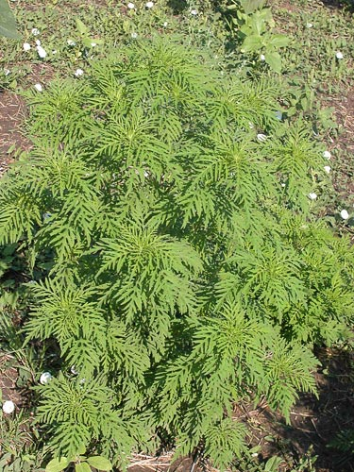
- дворазове скошування рослин амброзії полинолистої перед цвітінням в період бутонізації (кінець липня – I-ша декада серпня);
- виривання рослин амброзії з корінням та їх знищення шляхом спалювання у спеціально призначених місцях або подрібнення з наступним захороненням решток у санітарних ямах з використанням гасу чи вапна;
- знищення рослин амброзії на засмічених ділянках агротехнічним методом (перекопування або приорювання грунту з подрібненням рослинних решток) та наступним висівом на цих ділянках багаторічних низькорослих або газонних трав.
На узбіччях доріг (автошляхів та залізничних колій)- застосовувати для обприскування гербіциди відповідно до Переліку пестицидів і агрохімікатів, дозволених до використання в Україні.
У полях сівозміни (після збирання попередника або в осінньо-весняний період):
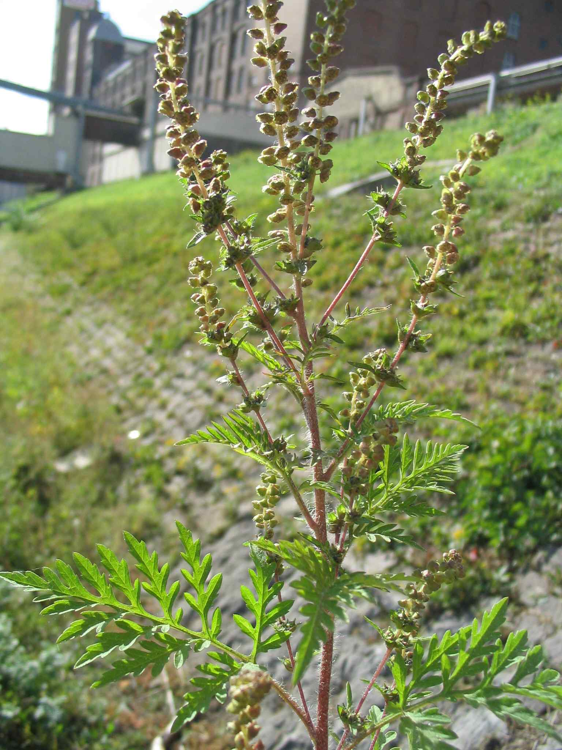
- дотримання технології обробітку грунту, що включає своєчасний передпосівний обробіток грунту, оптимальні строки сівби, догляд за посівами, збирання тощо;
- застосування гербіцидів відповідно до Переліку пестицидів і агрохімікатів, дозволених до використання в Україні;
- дотримання сівозміни, обов’язковий висів просапних культур та багаторічних трав, що повинні чергуватися, по можливості не висівати впродовж 3-х років на ураженому полі пізні просапні культури (соняшник, кукурудзу, сою), які є джерелом засмічення полів амброзією;
- проведення 3-х разового лущення або дискування (вздовж та впоперек поля) та культивації;
- посів багаторічних трав або просапних культур з внесенням комплексу мінеральних добрив (N, P, K).

Відділ прогнозування, фітосанітарної
діагностики та аналізу ризиків

